ТЕМА:Предметияб ц1ар такрар гьаби.

Дарсил мурад:
1)Предметияб ц!аралъул х1акъалъулъ цебеккун малъараб материал такрар гьаби.
2)Ц1алдохъабазул к1алзул калам цебет1езаби,раг1ул нахърател ц1иял раг1абаздалъун бечед гьабизе.
3)Авар мац1алде ва Ват1аналде рокьи бижизаби.
Дарсида къвариг1унеб алат:

Компьютер, Презентация,

Интер./доска,т1ехь ва тетрадь.

Дарсил ин:
I)Класс х1адуризе.

II)Предметияб ц1аралда т1асан суалал кьезе:
1-предметияб ц1аралъул грамматикиял г1аламатал рак1алде щвезаре.
2-предметияб ц1ар сунда абулеб?
3-авар мац1алда предметиял ц1арал чан жинсалде рикьулел?
4-Предметияб ц1аралъул формаби?
5-Предметияб ц1аралъул падежал ва свери?
III)Классалда х1алт1и
IV) Рек1елгъеялъулаб грамматика
V) Сахлъи ц1униялъул минута
VI)Рефлексия;Дарсил х1асил
VII)Рокъобе х1алт1и

1)Т1адкъай

Предложениялда жаниса предметияб ц1ар бат1а
босун хъай
«Ват1ан ц1унулаго хварав

Хабалъги ч1аго вук1уна.»

Жаваб :

Ват1ан-щиб? преметияб ц1ар ккола.
(Ц1адаса Х1амзат)

2)Шарада

1)«ц1»-ялдасан байбихьун

Дуда т1адаб иш ккола.

«къ»-ялдасан байбихьун

Дун бертабалъ бухула

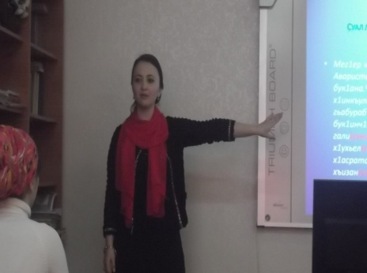

3)Т1адкъай
Цолъул формаялда кьун ругел предметиял ц1арал г1емерлъул формаялда хъвай.

4)Х1алт1и:
Суал лъурал раг1абиги кколел падежаздаги лъун, текст хъвай.
Мег1ер к1ич1арав Чупалав (лъил?) ц1ар т1олго Аваристан(киб?) кутакалда т1ибит1ун бук1ана.Чупалав(лъидаса?) тушбаби кутакалда х1инкъулаан. Гьанжеялдего маг1арухъ гъурараб ва асир гьабураб Надирил аскар (сундул?) х1исаб бук1инч1о.Рагъда лъадарарав цевехъанасул щибаб гали(сунца?) ва къват1ибе биччараб щибаб х1ухьел(сунца?) живго вижараб ракьалде ц1акъ х1асратаб рокьи загьир гьабулеб бук1ана. Я хъизан(сундуе?)г1оло,ялъуни жиндирго чорхол рух1(сундуе?)г1оло гьев гьалагав бах1арчи гуккизе к1олароан.

Тексталъул хал гьабе
Мег1ер к1ич1арав Чупаласул ц1ар т1олго Аваристаналда кутакалда т1ибит1ун бук1ана. Чупаласдаса тушбаби кутакалда х1инкъулаан. Гьанжеялдего маг1арухъ гъурараб ва асир гьабураб Надирил аскаралъул х1исаб бук1инч1о.Рагъда лъадарарав цевехъанасул щибаб галиялъ ва къват1ибе биччараб щибаб х1ухьелалъ живго вижараб ракьалде ц1акъ х1асратаб рокьи загьир гьабулеб бук1ана.Я хъизаналъе г1оло, ялъуни жиндирго чорхол рух1алъе г1оло гьев гьалагав бах1арчи гуккизе к1олароан.
5)Ребусал ц1але:

6)Синтаксисияб разбор:

7)Морфологияб разбор :

(Тушбаби абураб раг1иялъул морфологияб разбор гьабизе)

Хал гьабе
1)Предметияб ц1ар
2)тушман
3)г1аммаб
4)щал?,аслияб падеж
5)г1емерлъул форма
6)подлежащее

8)Т1адкъай
Т1анк1азул бак1алда
х1арпалги лъун,раг1аби хъвай.
М…г1рул, г1…ндул, п…рол, ц1…рол, ц1…бил,г1…щт1и,м…ц1,т1…гь,г1…рет1, х1…т1е, д…г1нил,г…мущ.

Хал гьабе
Муг1рул, г1ундул, порол, ц1орол, ц1ибил,г1ащт1и,мац1,т1егь,г1ерет1, х1ет1е, даг1нил,гамущ.

Къимат лъе.
29-38б-5къимат
19-28б-4къимат
11-18б-3къимат

9)Словарияб х1алт1и

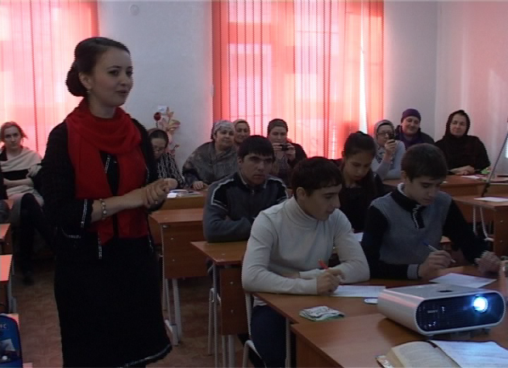

10)Дарсил х1асил

Дарс х1адур гьабуна:
Алиева С. С.(10кл; 4.02.13с)

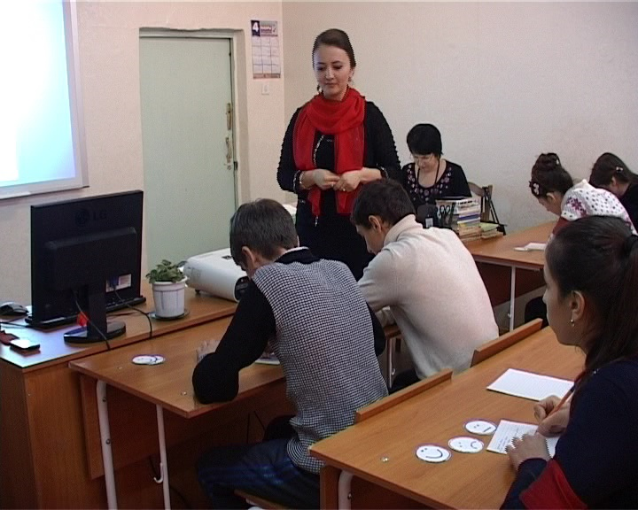

Дарс х1адур гьабуна:Г1алиева С.С.(04.02.13с)"10кл."

